新 书 推 荐

中文书名：《在现代室内装修中融入古典主义元素》
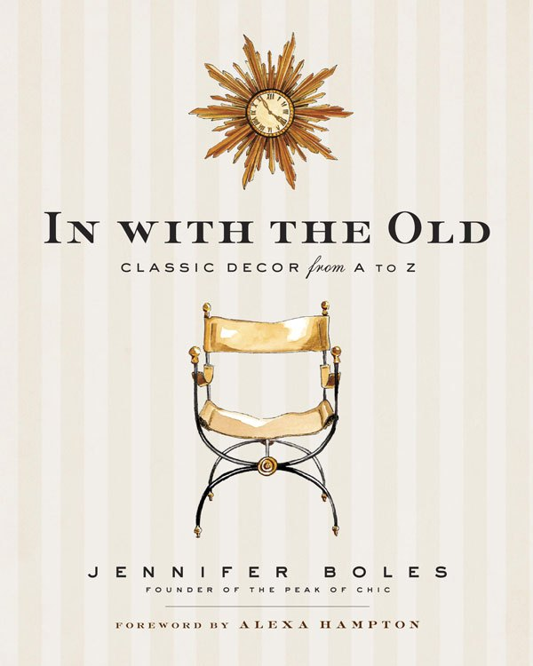
英文书名：In with the Old: Classic Decor from A to Z
作 者：Jennifer Boles
出 版 社：Potter Style
代理公司：William Clark Associates/ANA/Leah
页 数：272页
出版时间：2013年10月
代理地区：中国大陆、台湾
审读资料：电子稿
类 型：建筑与艺术设计

内容简介：

在多萝西·德雷珀（Dorothy Draper）的《装饰很有趣！》（Decorating is Fun!）中，博尔斯的100个装饰细节混合在一起——从A到Z组织——从中得到启发和指导，同时探索不寻常的事实和永恒的装饰建议，这些建议是从比利·鲍德温（Billy Baldwin）、帕里什修女（Sister Parish）、温莎公爵夫人（Duchess of Windsor）和其他伟大的时尚制造者的遗产中挑选出来的，他们的影响力一直延续到今天。了解奇特的收藏品，如装饰了许多黑白电影布景的白色小雕像，并将在不引入冲突颜色或图案的情况下装饰房间。为了在书架上创造视觉和谐，借用已故的南希·兰开斯特（Nancy Lancaster）用鲜艳的红纸包裹书籍的秘诀。从残垣花园和软垫门到装饰艺术风格的歌手图案，您将拥有独特的想法，古董购物、收藏和并个性化您的空间。 由具有现代风格的当今经典设计师之一亚历克萨·汉普顿（Alexa Hampton）撰写前言，以及迷人的彩色插图和照片，《在现代室内装修中融入古典主义元素》既是经典装饰的指南，也是时尚生活的纲要，将激发您的灵感和快乐。

作者简介：

詹妮弗·博尔斯（Jennifer Boles）是博客《别致之巅》（The Peak of Chic）的创始人，是《为您的家提供漂亮的装饰材料》（House Beautiful Fabrics for Your Home）的作者，也是《漂亮房子》（House Beautiful）的特约编辑。 博尔斯还为《亚特兰大住宅与生活方式》（Atlanta Homes & Lifestyles）撰稿。她是洛杉矶设计博主名人堂“最佳设计博客写作”奖的获得者，曾在《纽约时报》（New York Times）、《阵列》（Array）、《艾丽装饰》（Elle Decor）和《城镇与乡村》（Town & Country）等出版物上发表过文章博尔斯经常在全国各地的设计中心，博物馆和展示厅演讲。

媒体评价：

“在博客的世界里，只有少数声音能够站在顶峰——所有这些都植根于真正的激情或痴迷。 《时尚的巅峰》（The Peak of Chic）的作者詹妮弗·博尔斯（Jennifer Boles）将这一切带到了《在现代室内装修中融入古典主义元素》中。她探究的眼睛从过去发掘出室内设计和娱乐的奇妙宝藏。但正是她的洞察力和视角使这一切突然变得现代，现在也是如此。”
——纽厄尔·特纳（Newell Turner），赫斯特设计集团编辑总监

“詹妮弗·博尔斯（Jennifer Boles）对细节有着敏锐的眼光，让房间感觉精微和别致。她迷人的新书列举了从伟人那里学到的经验教训，它们都在这里，包装得整齐漂亮，供您观看阅读。这本书对于任何喜欢装饰历史和生活艺术的人来说都是必不可少的。”
——迈尔斯·雷德（Miles Redd），设计师，《时尚的大典》（The Big Book of Chic）的作者

“从头到尾都很时尚，你需要知道的关于别致内饰的任何一切，都可以从书中找到。”
——迈克尔·史密斯（Michael S. Smith），设计师，《建筑之美：设计炼金术》（Building Beauty: The Alchemy of Design）一书的作者

谢谢您的阅读！
请将回馈信息发至：郭丹娅 (Leah Guo)
安德鲁﹒纳伯格联合国际有限公司北京代表处
北京市海淀区中关村大街甲59号中国人民大学文化大厦1705室, 邮编：100872
电话：010-82449325
传真：010-82504200
Email: Leah@nurnberg.com.cn
网址：www.nurnberg.com.cn
微博：http://weibo.com/nurnberg
豆瓣小站：http://site.douban.com/110577/
微信订阅号：ANABJ2002


